ГБПОУ «Новгородский областной колледж искусств им. С.В. Рахманинова»
ДЕТСКАЯ ШКОЛА ИСКУССТВ

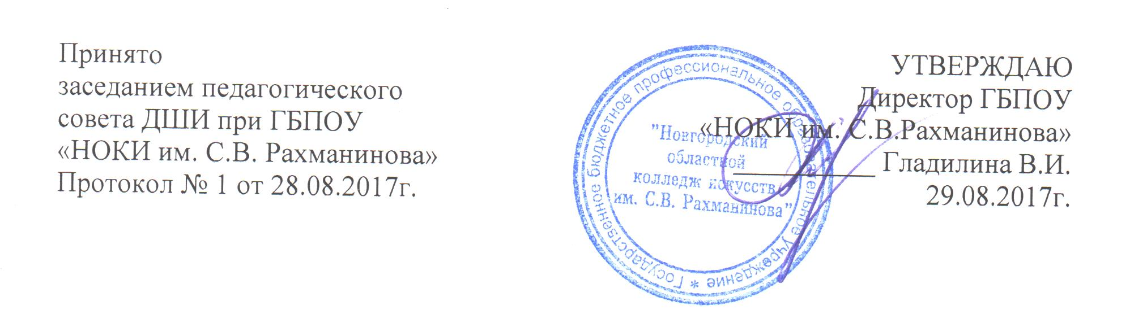

ПОРЯДОК ВЫДАЧИ СВИДЕТЕЛЬСТВА ОБ ОСВОЕНИИ ДОПОЛНИТЕЛЬНЫХ (предпрофессиональных/общеразвивающих) ОБЩЕОБРАЗОВАТЕЛЬНЫХ
ПРОГРАММ В ОБЛАСТИ ИСКУССТВ

Великий Новгород
2017г.
1. Общие положения
1.1. Настоящий Порядок выдачи свидетельства об освоении дополнительных общеобразовательных (предпрофессиональных/общеразвивающих) программ в области искусств (далее – свидетельства) лицам, освоившим эти программы, разработано в соответствии с Федеральным законом “Об образовании в Российской Федерации” № 273-ФЗ от 21.12.2012 г. (части 14, 15 статьи 60), приказом Министерства культуры Российской Федерации № 975 от 10 июля 2013г. «Об утверждении формы свидетельства об освоении дополнительных предпрофессиональных программ в области искусств», Положением о Детской школе искусств (далее – ДШИ), локальными актами ДШИ.
1.2. Свидетельства выдаются ДШИ по реализуемым ею лицензированным дополнительным общеобразовательным программам в области искусств (кроме программ «Подготовка детей к обучению в ДШИ», «Обучение игре на инструменте», «Вокал»).

2. Порядок выдачи свидетельства
2.1. Свидетельство выдаётся лицу (далее – выпускник), завершившему полный курс обучения по какой-либо дополнительной общеобразовательной программе в области искусств (далее – программа), реализуемой ДШИ и прошедшему итоговую аттестацию, на основании решения экзаменационной комиссии.
2.2 Свидетельство выдаётся не позднее 10 дней после издания приказа об отчислении выпускника.
2.3. Свидетельство с отличием выдается при условии, что все оценки являются оценками “отлично”.
2.4. Свидетельство выдается выпускнику лично или другому лицу по доверенности, выданной указанному лицу выпускником.
2.5. Дубликат свидетельства выдаётся:
- взамен утраченного свидетельства;
- взамен свидетельства, содержащего ошибки, обнаруженные выпускником после его получения.
2.6. Дубликат выдается по заявлению лично выпускнику или другому лицу по доверенности, выданной указанному лицу выпускником.

3. Заполнение свидетельства об освоении дополнительных предпрофессиональных общеобразовательных программ
в области искусств
3.1. Форма свидетельства устанавливается в соответствии с приказом Министерства культуры Российской Федерации № 975 от 10 июля 2013г. «Об утверждении формы свидетельства об освоении дополнительных предпрофессиональных программ в области искусств» (Приложение 1).
3.2. Бланки свидетельства заполняются на русском языке.
3.3. Бланки свидетельства заполняются печатным способом с помощью принтера шрифтом Times New Roman черного цвета.
3.4. Свидетельство подписывается директором ГБПОУ «НОКИ им. С.В. Рахманинова», председателем комиссии по итоговой аттестации и секретарём комиссии по итоговой аттестации, с указанием соответствующих фамилий и инициалов. Подписи заверяются гербовой печатью ГБПОУ «НОКИ им. С.В. Рахманинова» (оттиск печати должен быть чётким).

4. Заполнение свидетельства об освоении дополнительных общеразвивающих общеобразовательных программ
в области искусств
4.1. Форма свидетельства устанавливается ДШИ самостоятельно (Приложение 2,3).
4.2. Бланки свидетельства заполняются на русском языке.
4.3. Бланки свидетельства заполняются печатным способом с помощью принтера шрифтом Times New Roman черного цвета или ручным способом с использованием черных чернил.
4.4. Свидетельство подписывается директором ГБПОУ «НОКИ им. С.В. Рахманинова», заместителем директора по учебной и воспитательной работе ДШИ, заведующим соответствующего программе отделения, с указанием соответствующих фамилий и инициалов. Подписи заверяются гербовой печатью ГБПОУ «НОКИ им. С.В. Рахманинова» (оттиск печати должен быть чётким).
4.5. На титульном листе (правая часть) указывается наименование учредителя, полное наименование образовательного учреждения, город. (Приложение 2)
4.6. На внутренней странице бланка (левая часть) указывается: фамилия имя отчество выпускника, наименование дополнительной общеразвивающей программы, срок освоения программы, год окончания обучения, наименование образовательной организации и её месторасположение, регистрационный номер, дата выдачи. В правой части указываются сведения о содержании и результатах освоения выпускником дополнительной общеразвивающей программы (Приложение 3).

5. Учёт свидетельств
5.1. При выдаче свидетельства (дубликата) в книгу регистрации вносятся следующие данные:
- регистрационный номер свидетельства (дубликата);
- фамилия, имя и отчество выпускника, в случае получения свидетельства (дубликата) по доверенности – также фамилия, имя и отчество лица, которому выдан документ;
- дата выдачи свидетельства (дубликата);
- наименование дополнительной общеобразовательной программы в области искусств;
- дата и номер приказа об отчислении выпускника;
- подпись лица, выдающего свидетельство (дубликат);
- подпись лица, которому выдано свидетельство (дубликат).
5.2. Листы книги регистрации пронумеровываются, книга регистрации прошнуровывается, скрепляется печатью колледжа с указанием количества листов в книге регистрации и хранится как документ строгой отчётности.

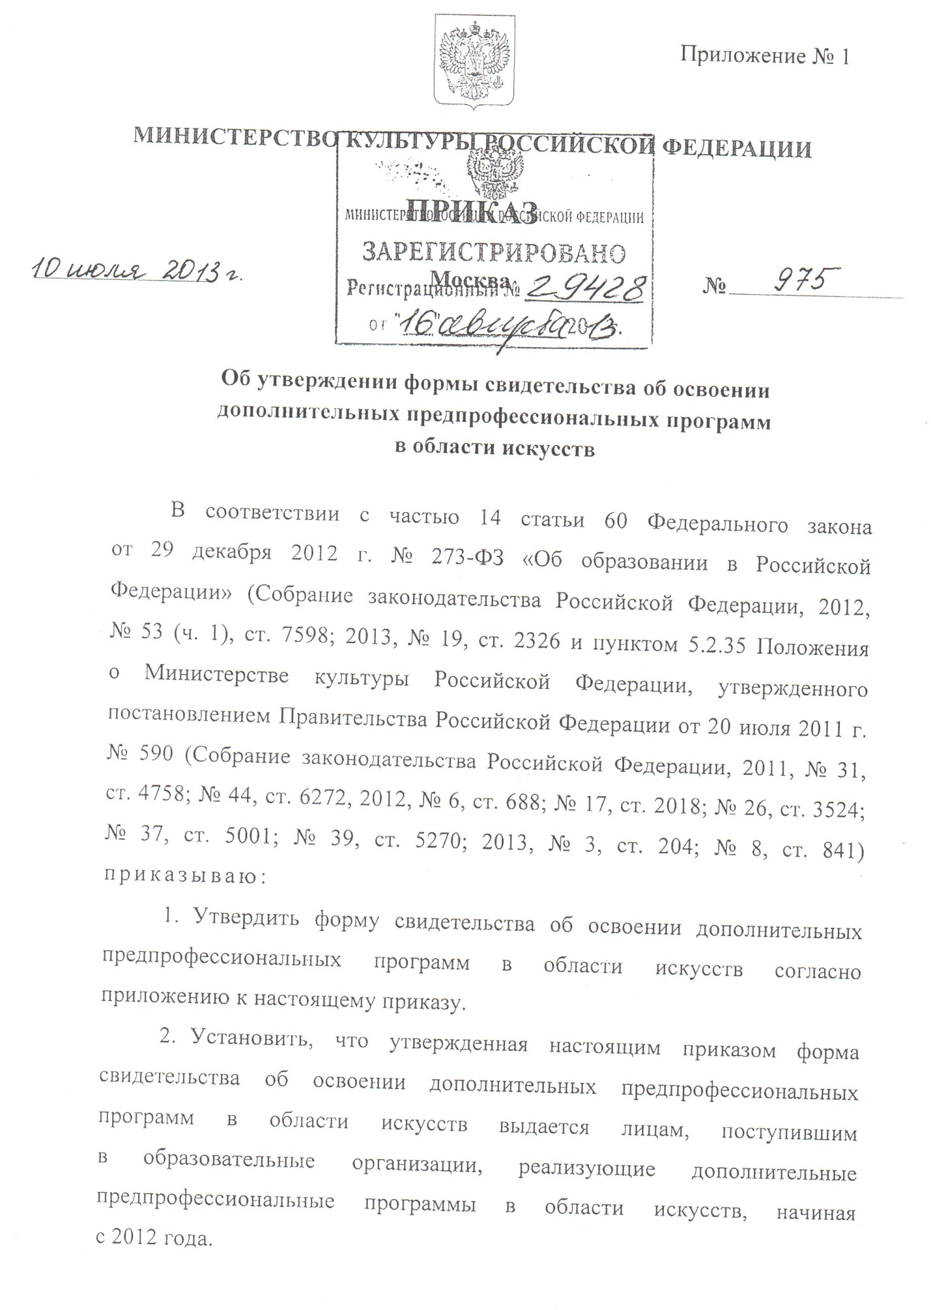

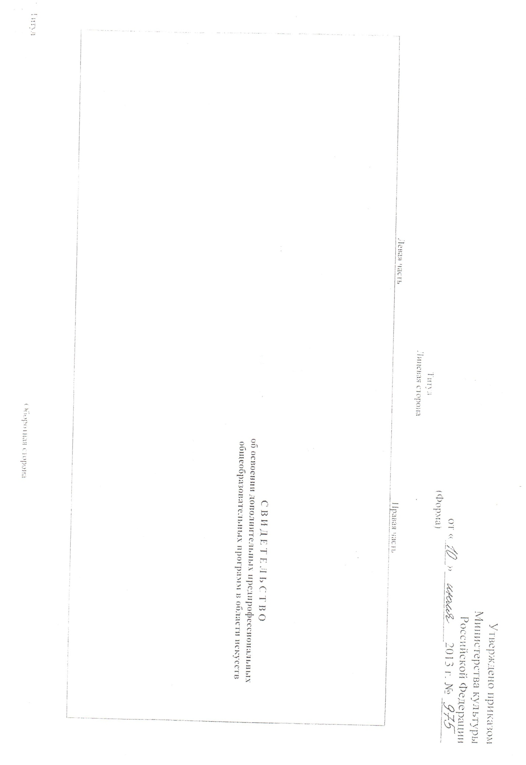

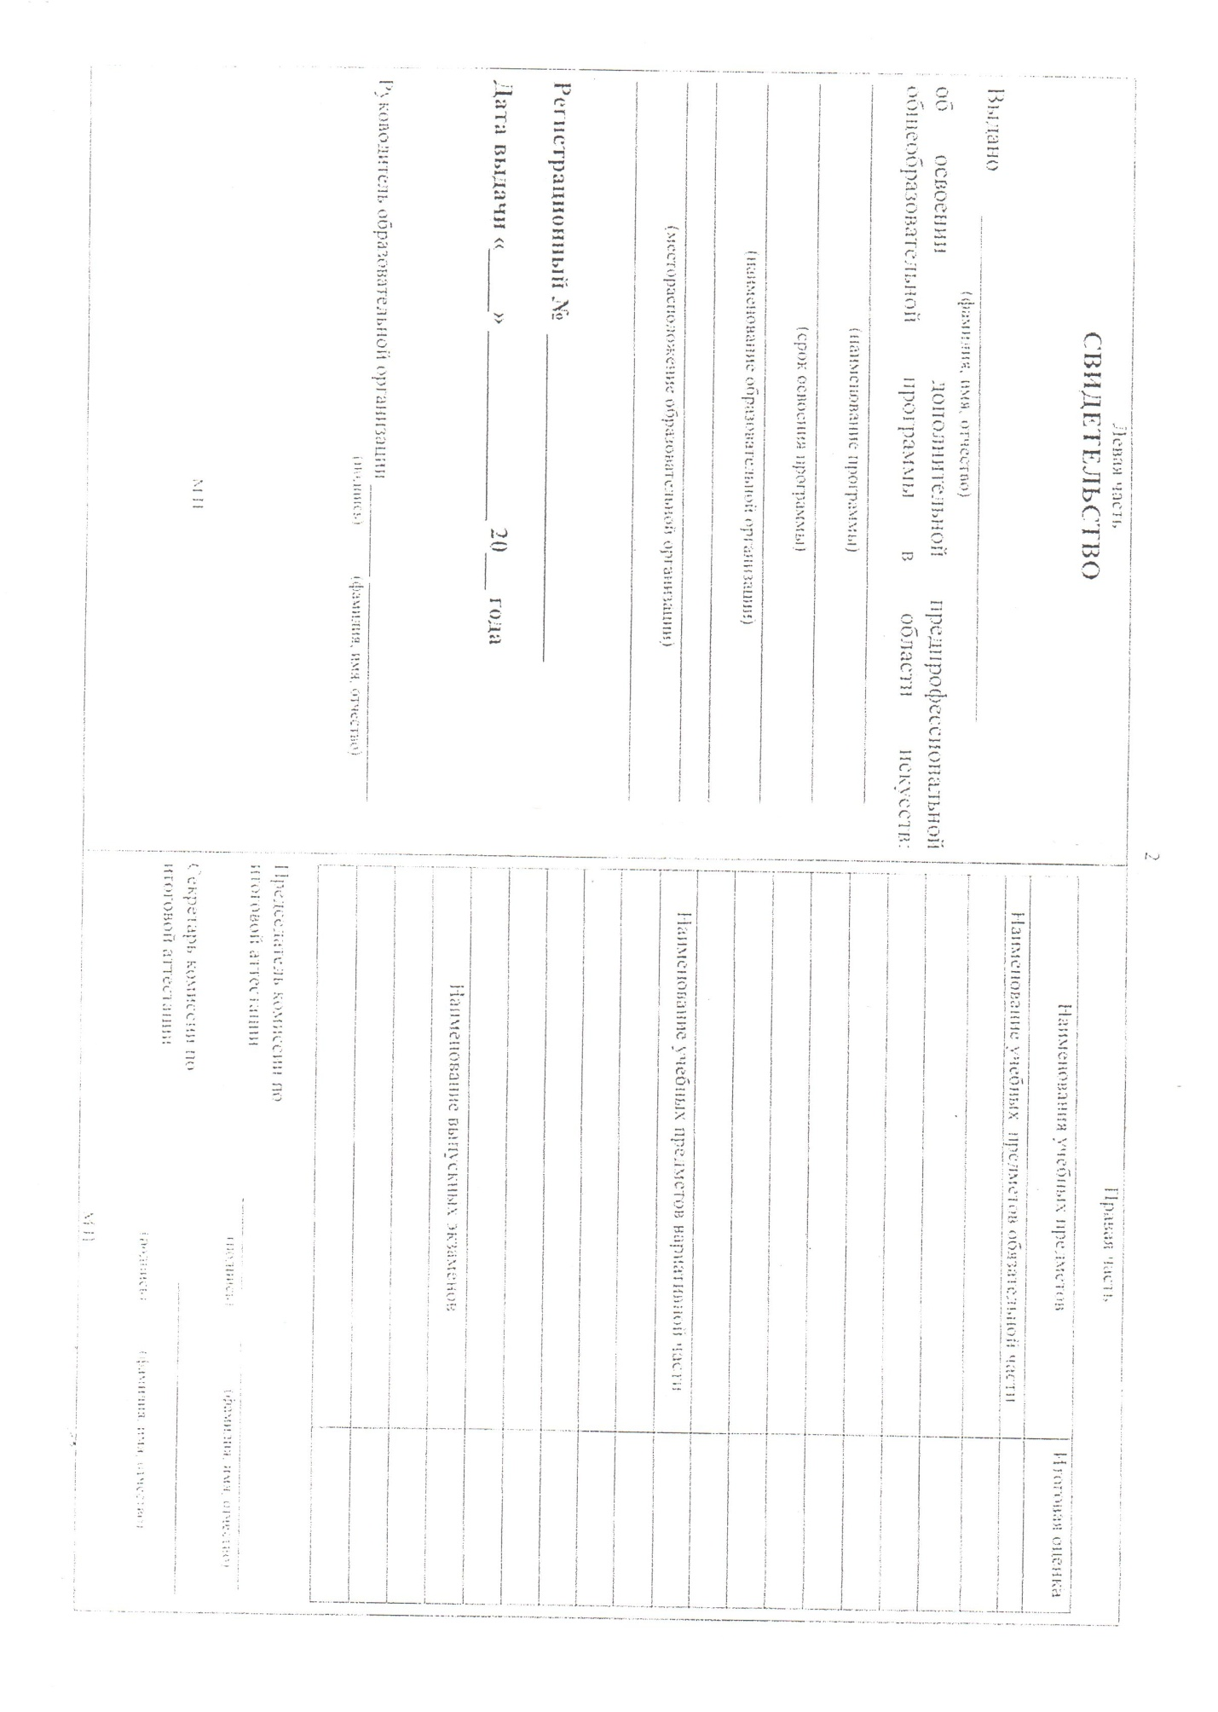

Приложение 2

 | Левая часть Правая часть | Титул  Лицевая сторона
Департамент культуры и туризма Новгородской области

Государственное бюджетное профессиональное
образовательное учреждение
«Новгородский областной колледж искусств
им. С.В. Рахманинова»

Детская школа искусств

С В И Д Е Т ЕЛ Ь С Т В О
об освоении дополнительных общеразвивающих
программ в области искусств

Великий Новгород

Приложение 3

Левая часть
С В И Д Е Т Е Л Ь С Т В О
Выдано ____________________________________
(фамилия, имя, отечество)
об освоении дополнительной общеразвивающей общеобразовательной программы в области ______________________________________________

______________________________________________
(наименование программы)
______________________________________________
(срок освоения программы)
______________________________________________
(наименование образовательной организации)
______________________________________________
_____________________________
(месторасположение образовательной организации)
______________________________________________

Регистрационный № ____________________
Дата выдачи «____» ______________ 20____г.

Директор ГБПОУ
«НОКИ им. С.В.Рахманинова ___________/_______________
(подпись) (ФИО)

М П
Наименование учебных предметов
Итоговая оценка
Правая часть

Зам.директора по учебной
и воспитательной работе
детской школы искусств ________ __________________
(подпись) (ФИО)

Зав. отделением ________ __________________
(подпись) (ФИО)

М П

